定積分的應用
7-0 前 言
7-1 曲線所圍成的區域面積
7-2 立體體積
7-3 曲線的長度
7-4 物理學及其他的應用


習題7-1
1. 求由曲線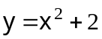及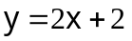所圍成的區域面積。
2. 求由曲線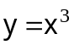及直線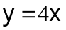在第一象限所圍成的區域面積。
3. 求由曲線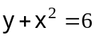及直線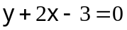所圍成的區域面積。
4. 求由曲線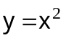及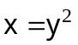所圍成的區域面積。
5. 試分別用在x軸分割及在y軸分割兩法，求由曲線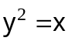及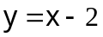所圍成的區域面積。
6. 求橢圓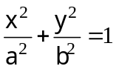（其中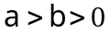）所圍的面積。
7. 求曲線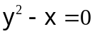及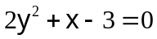所圍區域之面積。
8. 求由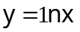，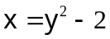，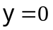，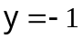所圍區域之面積。
9. 求圓曲線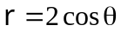所圍區域之面積。
10. 求心臟線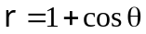所圍在第一象限部分的區域面積。
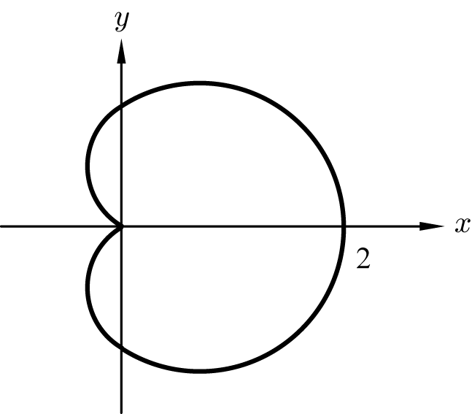

習題7-2
1. 求底半徑為r，高為h之直圓錐的體積。
2. 求橢圓(a>b>0)，繞x軸旋轉而得之橢圓球的體積。
3. 求由曲線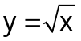，x=2，x=4所圍區域繞x軸旋轉而得的體積。
4. 設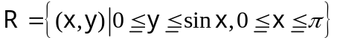，求R繞x軸旋轉而得的體積。
5. 設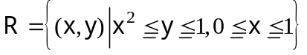，求R繞y軸旋轉而得的體積。
6. 求由y=x²與y=x所圍區域，繞y軸旋轉而得的體積。
7. 用Pappus's定理，求以點(4,0)為圓心，半徑為2的圓區域，繞y軸旋轉而得的體積。此立體稱為環體(torus)。
8. 求區域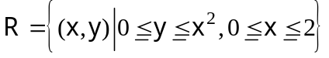，繞直線x=2旋轉而得的體積。
9. 利用截面法，證明一高為h，底邊長為a的正四角錐體體積為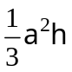。
10. 設R為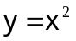及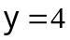在第一象限所圍之區域。用圓盤法及圓柱殼法，求R繞x軸旋轉而得之體的體積。
11. 設R為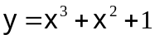，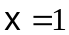，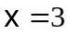，以及x軸所圍區域。求R繞y軸旋轉而得之體的體積。
12. 設R為，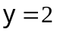，以及y軸所圍區域，求R繞直線旋轉而得之體的體積。
13. 有一體，其底部是由曲線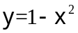，x及y軸所圍成在第一象限部分的區域，而其對x軸的垂直截面是一個正方形，求其體積。
14. 設為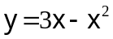和軸所圍區域。求繞直線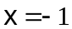旋轉而得之體的體積。
15. 設為由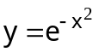，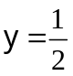及軸在第一象限上所圍之區域。求繞軸旋轉而得之體的體積。
16. 設為由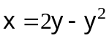和軸所圍區域。求繞軸旋轉而得之體的體積。
17. 設為由，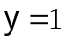及軸在第一象限上所圍之區域。分別求(a)繞；(b)繞，旋轉而得之體的體積。
18. 設為由，，及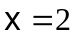所圍之區域。分別用圓盤法及圓柱殼法求(a)繞軸；(b)繞軸，旋轉而得之體的體積。
19. 設為由及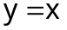所圍之區域。分別用圓柱殼法及環圈法求(a)繞軸；(b)繞軸，旋轉而得之體的體積。
20. 設為由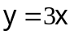，，所圍之區域．分別求
(a)繞軸；(b)繞軸；(c)繞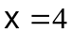；(d)繞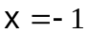；(e)繞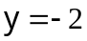；(f)繞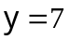
旋轉得之體的體積。
21. (a)說明圖(1)及圖(2)之面積相等。
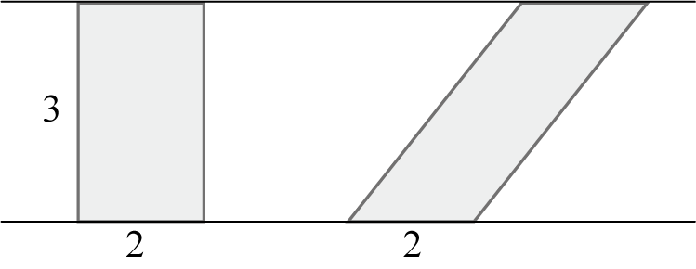
(1) (2)
(b)用截面法求下圖所示之斜圓柱體體積。
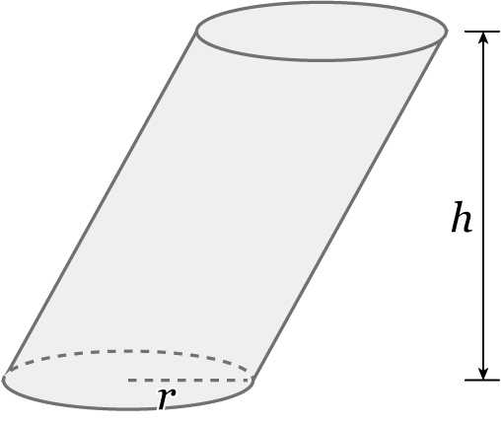
22. 用截面法求下圖所示之四面體的體積。
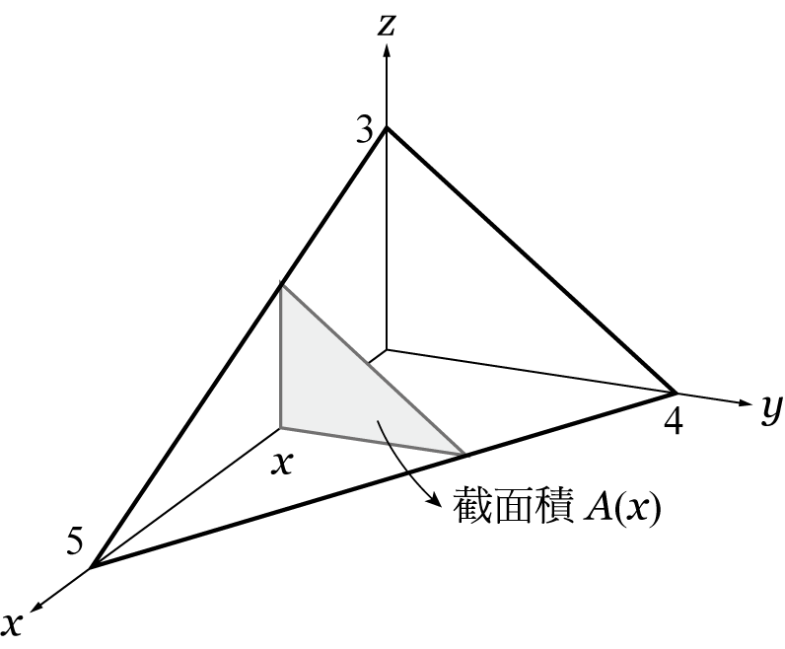

習題7-3
1. 求直線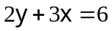，從點(0,3)到點(3,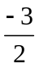)的長度。
2. 求曲線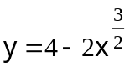，從點(0,4)到點(2,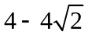)的長度。
3. 求半徑為r的圓之周長。
4. 求曲線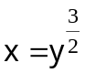，從點(,2)到點(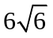,6)的長度。
5. 求曲線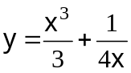從點(1,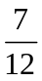)到點(3,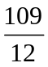)的長度。
6. 求曲線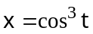，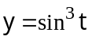，(0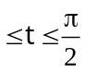)之長度。
7. 求心臟線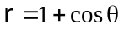，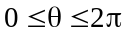之長度。
8. 求曲線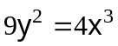從點到點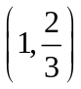的長度。
9. 求星形線(astroids)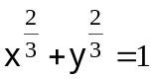的總長度。
10. 設曲線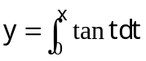，求此曲線從到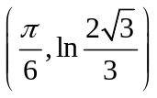的長度。

習題7-4
1. 設一彈簧原長為10吋，當拉到12 吋產生的彈力為6磅，問
(a) 從自然長度拉長5吋需作多少功？
(b) 從13吋長拉到18長需作多少功？
2. 半徑為8公尺，水高30公尺的圓柱形水槽，欲將滿水槽的水抽光，需作多少功？
3. 設一質點以速度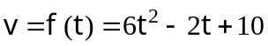（公尺／秒），沿一直線運動，求從時間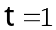到時間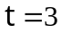時所經的位移。
4. 設某工廠的生產線經過年運作後，其累積收益的瞬時變化率為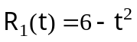，而運作及維護此生產線所累積成本的瞬時變化率為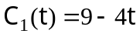。問此生產線運作多久後才會累積有最大利潤。
5. 設某商品的需求函數為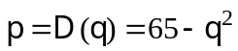，而其供給函數為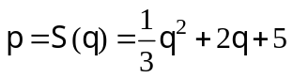。求在均衡價格時的消費者剩餘及生產者剩餘。
6. 設隨機變數的機率密度函數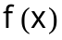為
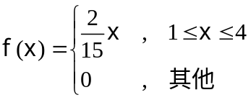
求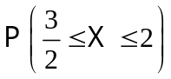。
7. 設表某速食店客人等餐的時間（以分為單位）。又知其機率密度函數為
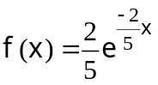，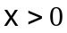
求客人在2分鐘內就能取餐的機率。

